La Divina Commedia

1 |  | INTRODUZIONE
Poema didascalico-allegorico di Dante Alighieri, scritto tra il 1305 e il 1321, composto in terzine di endecasillabi a rima incatenata e organizzato in 100 canti, suddivisi in tre cantiche – Inferno, Purgatorio e Paradiso – di 33 canti ciascuna, più un canto introduttivo.

2 |  | LE RAGIONI DEL TITOLO
Dante aveva intitolato la sua opera semplicemente Comedia, a indicarne l’appartenenza al genere che la retorica medievale definiva “comico”, e ne spiegò le ragioni nell’epistola XIII indirizzata a Cangrande della Scala (nella quale gli comunicava l’intenzione di dedicargli il Paradiso): l’opera è una comedia perché la vicenda narrata evolve da un inizio pauroso (la “selva selvaggia e aspra e forte”) a una conclusione lieta (la visione di Dio che con il suo amore muove l’universo intero) e perché si è decisa l’adozione di uno stile umile e dimesso, e della lingua volgare, per raggiungere il pubblico più vasto. L’opera, infatti, secondo le intenzioni di Dante, aveva lo scopo di indicare all’umanità il percorso di liberazione dal peccato.
L’aggettivo “divina” associato alla Commedia fu utilizzato per la prima volta da Boccaccio nella sua biografia dantesca ed entrò definitivamente a far parte del titolo nel 1555.

3 |  | IL VIAGGIO DI DANTE
Il poema è il resoconto del viaggio nell’oltretomba che l’autore immagina di aver compiuto nella primavera del 1300 (l’anno del primo giubileo) e durato sette giorni. Giunto “nel mezzo del cammin di nostra vita”, cioè all’età di trentacinque anni, Dante si è smarrito nella “selva oscura” del peccato; in suo soccorso, mandato da Beatrice, viene il poeta latino Virgilio, che diventerà la sua guida nell’itinerario attraverso l’Inferno e il Purgatorio, così come Beatrice lo guiderà nel Paradiso. Per il pellegrino Dante, Virgilio e Beatrice sono guide illuminate, rispettivamente simboli della ragione e della fede.

4 |  | LA GEOGRAFIA DELLA COMMEDIA
La struttura del mondo dantesco rispecchia la concezione dell’universo di Tolomeo. La Terra è una sfera sospesa al centro dell’universo e divisa in due emisferi: quello settentrionale e quello meridionale.
Al centro dell’emisfero settentrionale, l’unico abitato e compreso tra le foci del Gange e le colonne d’Ercole, sorge Gerusalemme. Nei pressi della città santa si apre l’accesso all’inferno, concepito come un’immensa voragine a forma di cono rovesciato, suddiviso in nove cerchi concentrici.
Simmetrico rispetto all’inferno, il purgatorio è un’altissima montagna, situata al centro dell’emisfero meridionale e circondata dalle acque. È anch’esso suddiviso in nove partizioni (cornici) e culmina nell’Eden, il paradiso terrestre. Attorno alla Terra ruotano nove cieli concentrici, contenuti all’interno dell’Empireo, il cielo immobile nel quale risiede Dio.

5 |  | INFERNO
La voragine infernale è costituita da nove enormi gradini (o cerchi concentrici) che sprofondano sempre più stretti verso il centro della Terra, dove andò a conficcarsi Lucifero dopo la cacciata dal paradiso. Sopra di essi sono puniti i peccatori, con pene la cui gravità è proporzionale alla gravità del peccato commesso e aumenta con il procedere verso il basso.
Accompagnato da Virgilio, Dante scende tra “le genti dolorose”. Alle porte dell’Inferno, al di qua del fiume Acheronte, incontra gli ignavi, coloro che per viltà e paura non presero mai posizione, non seguirono il bene, ma neppure il male.
Nel I cerchio, il Limbo, si trovano i morti senza battesimo e gli “spiriti magni”, cioè i giusti vissuti prima dell’era cristiana. Qui si trovano personaggi come Socrate, Platone, Aristotele, Ovidio.
I cerchi dal II al V sono occupati dagli incontinenti (incapaci di frenare le passioni), ossia lussuriosi (II cerchio), golosi (III cerchio), prodighi e avari (IV cerchio), iracondi, superbi e accidiosi (V cerchio).
Il VI cerchio ospita gli eretici, distinti nelle varie sette.
Il VII cerchio comprende i violenti ed è diviso in tre gironi: i violenti contro il prossimo (omicidi), i violenti contro se stessi (suicidi), i violenti contro Dio (bestemmiatori), natura (sodomiti) e arte (usurai).
L’VIII cerchio accoglie i fraudolenti contro chi non si fida ed è diviso in dieci fossati (le bolge): seduttori (I bolgia), adulatori (II bolgia), simoniaci (III bolgia), indovini (IV bolgia), barattieri (V bolgia), ipocriti (VI bolgia), ladri (VII bolgia), consiglieri fraudolenti (VIII bolgia), portatori di discordia (IX bolgia), falsari (X bolgia).
Il IX cerchio ospita i traditori ed è diviso in quattro zone: Caina (traditori dei parenti), Antenora (traditori della patria), Tolomea (traditori degli ospiti), Giudecca (traditori dei benefattori). Al centro del IX cerchio, Lucifero dilania nelle sue tre bocche i traditori della Chiesa e dell’Impero, ossia Giuda, Bruto e Cassio.
I dannati, oltre al castigo morale della privazione della vista di Dio, scontano pene fisiche regolate dalla legge del contrappasso, per analogia o per contrasto rispetto alla colpa commessa. Così, ad esempio, gli indovini, che sulla terra vollero guardare troppo avanti, nell’inferno sono costretti a camminare con la testa rivolta all’indietro.
6 |  | UN’INDIMENTICABILE GALLERIA DI PERSONAGGI
Innumerevoli sono i personaggi che Dante incontra nel suo viaggio ultramondano. Nell’inferno, oltre a personaggi mitologici come Caronte (che traghetta le anime sul fiume Acheronte), Minosse (che le giudica), Cerbero, il Minotauro, l’indovino Tiresia e Ulisse (del quale la Commedia offre un’immagine indimenticabile), molti sono i personaggi storici e numerosi i contemporanei di Dante, di alcuni dei quali il poeta scolpisce ritratti di straordinaria umanità: gli infelici amanti Paolo e Francesca, il goloso Ciacco, l’eretico Farinata degli Uberti, il suicida Pier della Vigna, il sodomita Brunetto Latini, i traditori Ugolino della Gherardesca e Guido da Montefeltro.

7 |  | LA STRUTTURA E LA LINGUA
La Commedia ha una struttura assai articolata e complessa, ricca di allegorie, simmetrie e parallelismi basati sui numeri tre (numero della Trinità) e dieci (numero perfetto) e sui loro multipli. Ad esempio, tre sono le cantiche della Commedia, ciascuna è composta da 33 canti (il primo canto funge infatti da proemio all’intero poema) e 100 sono i canti totali. Tutti e tre i regni dell’oltretomba sono ripartiti in nove zone più una, per un totale di dieci: ad esempio, l’inferno ha un vestibolo e nove cerchi. Le anime dei dannati sono organizzate in tre gruppi principali: incontinenti, violenti, fraudolenti.
Non mancano altri esempi di simmetria: il canto VI di ogni cantica affronta sempre un tema politico, allargando però progressivamente la prospettiva (Firenze nell’inferno, l’Italia nel purgatorio, l’Impero nel paradiso); la selva nella quale si perde Dante all’inizio dell’inferno è speculare rispetto alla “foresta divina” del paradiso terrestre alla fine del purgatorio; ogni cantica si chiude con la parola “stelle”.
La lingua della Commedia è il volgare di uso corrente, e precisamente il dialetto fiorentino. Ma il poeta ha saputo utilizzare il linguaggio con straordinaria creatività e sapienza, piegandolo a esprimere i sentimenti più sottili e i concetti più difficili e dimostrando così le reali possibilità della nuova lingua (si ricordi che all’epoca della Commedia il volgare non aveva ancora una consolidata dignità letteraria e veniva utilizzato quasi esclusivamente nella lirica amorosa). Per questo motivo Dante è considerato il padre della lingua italiana.

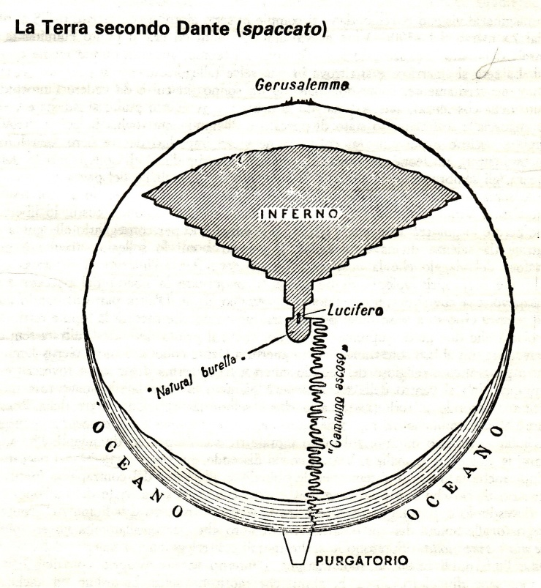
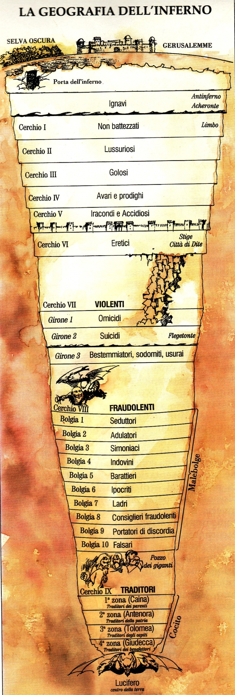

Rappresentazione di idee e concetti mediante figure e simboli.
ABA; BCB; CDC.
Nella religione cattolica, indulgenza plenaria concessa dal papa ai fedeli che compiono opere meritorie.
Coloro che commettono frodi, inganni.
Coloro che vendono o comprano cose sacre.

